

**张家口市怀来县500MW风光储**

**绿色古城项目**

**（200MW风电部分）**

**可 行 性 研 究 报 告**

**编制单位：上海电力设计院有限公司**

**甲级咨信证书编号：913101101323136156-18ZYJ18**

**编制日期：2021年7月**

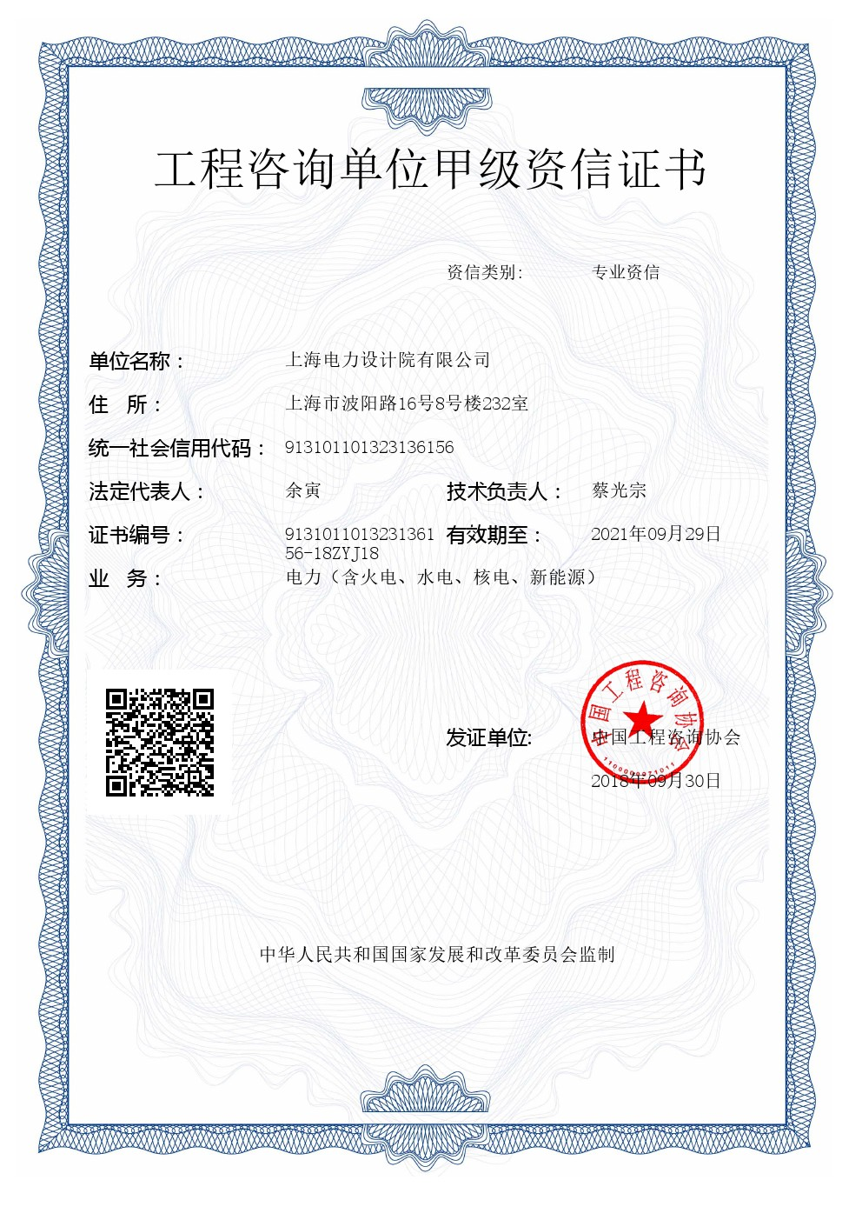



**张家口市怀来县500MW风光储**

**绿色古城项目**

**（300MW光伏部分）**

**可行性研究报告说明书**

**编制单位：上海电力设计院有限公司**

**甲级咨信证书编号：913101101323136156-18ZYJ18**

**编制日期：2021年7月**

**张家口市怀来县500MW风光储绿色古城项目**

**（200MW风电部分）**

**可行性研究报告**

**批 准：**

**审 核：**

**校 核：**

**编 写：**

目 录

1 综合说明 1

1.1 概述 1

1.2 风能资源 2

1.3 工程地质 2

1.4 项目任务和规模 3

1.5 风电机组选型和布置 4

1.6 电气设计 6

1.7 消防 8

1.8 土建工程 9

1.9 施工组织设计 10

1.10 工程管理设计 11

1.11 环境保护与水土保持设计 12

1.12 劳动安全与工业卫生 13

1.13 节能方案分析 14

1.14 工程设计概算 14

1.15 财务评价 14

1.16 风电场工程招标计划 15

2 风资源分析 16

2.1 编写依据 16

2.2 风电场所在地的自然环境概况 16

2.3 风电场风资源观测概况 19

2.4 风资源数据代表年的选取 19

2.5 风资源参数分析计算 20

2.6 测风塔轮毂高度代表年风资源特征 20

3 工程地质 28

3.1 概述 28

3.2 工程地质勘察分级 28

3.3 工作技术依据 28

3.4 勘察目的、任务及工作内容 29

3.5 勘察工作内容 29

3.6 区域环境概况 30

3.7 场地工程地质条件 31

3.8 场区主要工程地质问题及评价 33

3.9 结论及建议 35

4 项目任务和规模 37

4.1 项目任务 37

4.2 项目规模 41

5 风机选型、布置和发电量估算 43

5.1 场址建设条件分析 43

5.2 风机选型 43

5.3 风电场风机布置 49

5.4 风电场年上网电量估算 49

6 电气 52

6.1 设计依据 52

6.2 接入电力系统方案 52

6.3 电气一次 57

6.4 电气二次 71

6.5 主要电气设备材料表 85

7 消防 98

7.1 消防总体设计 98

7.2 工程消防设计 99

7.3 施工消防 102

8 土建工程 104

8.1 设计工程等级 104

8.2 基本资料和设计依据 104

8.3 风电机组基础、箱式变电站基础及场内道路 105

8.4 风电场吊装平台 113

8.1 储能土建工程 114

8.2 110kV升压站 116

8.3 杆塔和基础 120

9 施工组织设计 124

9.1 施工条件 124

9.2 施工总布置 125

9.3 施工交通运输 127

9.4 工程建设用地 128

9.5 主体工程施工 129

9.6 施工总进度 138

10 工程管理设计 142

10.1 工程管理机构 142

11 环境保护与水土保持设计 145

11.1 概述 145

11.2 环境影响评价与水土流失影响评价 145

11.3 环境保护设计 146

11.4 水土保持 152

11.5 环保与水保措施实施组织设计 153

11.6 环保与水保投资 155

12 劳动安全与工业卫生 157

12.1 设计依据、任务和目的 157

12.2 工程安全与卫生危害因素分析 164

12.3 劳动安全与工业卫生对策措施 165

12.4 风电场安全与卫生机构设置、人员配备及管理制度 167

12.5 事故应急救援预案 170

12.6 劳动安全与工业卫生专项工程量、投资概算和实施计划 173

12.7 预期效果评价 174

13 节能方案分析 175

13.1 遵循节能的相关法律、法规及标准、规范 175

13.2 能耗状况和能耗指标分析 176

13.3 节能措施和节能效果分析 179

14 工程设计概算 182

14.1 工程概况 182

14.2 编制原则及依据 182

14.3 基础单价、取费标准 182

14.4 投资主要指标 184

15 财务评价 206

15.1 项目概况 206

15.2 财务评价 206

15.3 财务评价附表 212

16 风电场工程招标计划 235

16.1 招标范围 235

16.2 标段划分及招标顺序 235

16.3 招标组织形式和招标方式 235

17 创新示范方案 236

17.1 产业带动 236

17.2 高新技术 237

17.3 清洁供暖 237

17.4 乡村振兴 238

# 综合说明

## 概述

张家口市怀来县风电项目总装机容量为200MW。

企业按照资源利用最大化原则，借助企业自身在风电产业领域的优势，以提高资源的利用效率和迎合国家能源产业政策的发展战略为己任，积极开展本大型风电的可行性研究报告，力求尽早完成后上报河北省发展和改革委备案。本项目经企业内部同意立项后，根据国家工程建设的有关要求，企业将成立专门的项目公司负责开展本项目的前期准备、建设和投产运行管理等工作。

### 工程地理位置

张家口市怀来县风电项目属于风电项目，其中位于河北省张家口市怀来县。场区中心大致为东经115.8°，北纬40.2°，场址地形为山地，海拔高度一般在800~1450m之间。项目规划总装机容量200MW，拟采用50台单机容量为4.0MW风电机组，拟建场址区域占地面积约为50km2。

### 工程任务

风电工程属于国家可再生能源项目，风力发电作为可再生能源发电之一，除了向电网提供电力能源外，还具有促进我国风力发电机组制造产业和旅游业的发展、保护环境、拖动当地经济发展等综合效益。张家口市怀来县风电项目的主要作用是向电网提供电力资源，本工程的开发任务是以利用可再生能源发电为主。

在落实本风电场工程任务时，必须按照国家、地方和行业对工程建设项目立项和实施的有关法律、法规和各种规章制度的要求，落实工程的各种政府报批手续，遵守工程建设领域的各种法律要求和制度要求。在确保工程生产安全的前提下，确定合理工期和建设进度，完善各项补偿机制。使工程质量完全达标的基础上，工程各参与方应遵循节约工程造价，在工程实施和运行环节落实各项节能措施，并制订完整的工程管理体系和目标体系。

### 工程建设必要性

开发新能源是我国能源发展战略的重要组成部分，我国政府对此十分重视，《国家计委、科技部关于进一步支持可再生能源发展有关问题的通知》（计基础[1999]44号），2006年1月1日实施的《中华人民共和国可再生能源法》都明确鼓励新能源发电和节能项目的发展。“十四五”提出到2025年，预期全部非化石能源占一次能源消费比重达到19-20%左右(55-56亿吨标准煤)。我国实现2030年前碳排放达峰和努力争取2060年前碳中和的目标任务艰巨，需要进一步加快发展风电等可再生能源。“十四五”规划指出：要构建现代能源体系，推进能源革命，建设清洁低碳、安全高效的能源体系，提高能源供给保障能力。加快发展非化石能源，坚持集中式和分布式并举，大力提升风电、光伏发电规模，加快发展东中部分布式能源，有序发展海上风电，加快西南水电基地建设，安全稳妥推动沿海核电建设，建设一批多能互补的清洁能源基地，非化石能源占能源消费总量比重提高到20%左右。2020年9月22日，中国国家主席习近平在第七十五届联合国大会一般性辩论上发表重要讲话强调，中国将提高国家自主贡献力度，采取更加有力的政策和措施，二氧化碳排放力争于2030年前达到峰值，努力争取2060年前实现碳中和。在“30·60”目标指引下，400余家全球风能企业代表共同发布《风能北京宣言》，并提出：为实现碳达峰和碳中和目标，“十四五”期间中国风电年均新增装机应达到5000万千瓦，“十四五”期间新增2.5亿千瓦，到2060年要实现30亿千瓦装机容量的风电开发。

张家口市怀来县500MW风光储绿色古城项目总装机容量为500MW，其中风电装机200MW，光伏装机300MW，项目采用风光等可再生能源与怀来古城文化旅游相结合的建设模式，提升新能源电力就地消纳，同时产业带动，形成源网荷储的综合能源利用。本项目为200MW风电部分。

## 风能资源

风电场范围内尚未安装测风塔，本阶段参考风电场附近格林威治平台风资源观测数据进行分析。根据场区内海拔高度和气候条件，推算场区内空气密度约1.11kg/m3。场址附件100m高年平均风速6.09m/s，风功率密度为227.10 W/m2。

## 工程地质

1、据本次勘察结果及区域地质资料，拟建场地区域地质构造稳定；拟建场地内未发现不良地质现象，场地地层相对稳定，工程性质较好，适宜本工程建设。

2、拟建场地抗震设防烈度为7度，设计基本地震加速度值为0.10g，设计地震分组为第二组。

3、拟建场地场地土为中软土，拟建场地为Ⅲ类场地，属建筑抗震一般地段。拟建场地饱和③1层粉细砂为不液化土层，拟建场地为不液化场地。

4、拟建场地地下水对混凝土结构具强腐蚀性，长期浸水条件下对钢筋混凝土结构中的钢筋具弱腐蚀性，干湿交替条件下对钢筋混凝土结构中的钢筋具强腐蚀性。

拟建场地地基土对混凝土有弱腐蚀性，对钢筋混凝土结构中的钢筋有中腐蚀性，对钢结构有强腐蚀性。

5、根据场地的土层分布情况及桩基埋深，建议选择②2粉土、③1粉细砂、③1夹粉质粘土、④粉土、④夹粉质粘土和⑤1粉质粘土作为PHC管桩基础持力层。

6、根据区域气象资料和已有资料，拟建线路沿线浅层地基土属季节性冻土，张北县境内的土壤标准冻深为2.00m；冻结期间，地下水位距冻结面的最小距离小于2.0m，基础埋深范围内的②1层粉质粘土，Wp+2< W< Wp+5，判定为胀冻土；⑤1层粉质粘土，Wp+5< W< Wp+9，判定为强胀冻土；②2层粉土，地下水位距冻结面的最小距离≤1.5m，W≤19，判定为弱胀冻土；④粉土，地下水位距冻结面的最小距离≤1.5m，19<W≤22，判定为胀冻土；③1粉细砂粒径小于0.075mm颗粒含量不大于10%，可按不胀冻考虑。

7、拟建场地内分布有水塘，建议避开水塘。

8、拟建场地沉桩深度内地基土主要为松散~稍密的粉性土、稍密～中密的砂土及可塑~硬塑的粘性性，沉桩时可能会存在一定的困难，建议采取合适的沉桩设备，必要时采取辅助沉桩措施。拟建场地比较空旷，沉桩时对周围环境影响不大。

## 项目任务和规模

### 项目任务

江苏省是中国风能资源较丰富的地区之一。河北省初步查明区域陆域风能资源总储量为7400万千瓦，陆上技术可开发量超过1700万千瓦，近海技术可开发量超过400万千瓦。张家口，承德北部，承德东部，唐山沿海，沧州沿海五个区域是河北省风能资源最为丰富的五个地区。其可再生能源示范区获得国务院批准，全市风光发电装机容量达到1057万千瓦，为建设“低碳奥运专区”和“低碳城市”奠定了基础，同时也肩负起了为国家能源革命探索新模式的重任。开发新能源是我国能源发展战略的重要组成部分，我国政府对此十分重视，《国家计委、科技部关于进一步支持可再生能源发展有关问题的通知》（计基础[1999]44号），2006年1月1日实施的《中华人民共和国可再生能源法》都明确鼓励新能源发电和节能项目的发展。“十四五”提出到2025年，预期全部非化石能源占一次能源消费比重达到19-20%左右(55-56亿吨标准煤)。我国实现2030年前碳排放达峰和努力争取2060年前碳中和的目标任务艰巨，需要进一步加快发展风电等可再生能源。“十四五”规划指出：要构建现代能源体系，推进能源革命，建设清洁低碳、安全高效的能源体系，提高能源供给保障能力。加快发展非化石能源，坚持集中式和分布式并举，大力提升风电、光伏发电规模，加快发展东中部分布式能源，有序发展海上风电，加快西南水电基地建设，安全稳妥推动沿海核电建设，建设一批多能互补的清洁能源基地，非化石能源占能源消费总量比重提高到20%左右。2020年9月22日，中国国家主席习近平在第七十五届联合国大会一般性辩论上发表重要讲话强调，中国将提高国家自主贡献力度，采取更加有力的政策和措施，二氧化碳排放力争于2030年前达到峰值，努力争取2060年前实现碳中和。在“30·60”目标指引下，400余家全球风能企业代表共同发布《风能北京宣言》，并提出：为实现碳达峰和碳中和目标，“十四五”期间中国风电年均新增装机应达到5000万千瓦，“十四五”期间新增2.5亿千瓦，到2060年要实现30亿千瓦装机容量的风电开发。河北省发改委日前发布《河北省国民经济和社会发展第十四个五年规划和二〇三五年远景目标纲要》，其中指出：加快发展可再生能源，努力构建可再生能源发电与其他能源发展相协调、开发消纳相匹配、“发输储用”相衔接的新发展格局，助力实现“碳达峰”目标。到2025年，风电达到4300万千瓦。因此，推进河北省独具丰富的可再生能源的逐步开发利用，建设张家口市怀来县风电项目，符合我国能源发展战略的需要。